BAB I
PENDAHULUAN
  - LATAR BELAKANG
Dalam kehidupan sehari – hari ,banyak aktivitas maupun kegiatan kita tertuang dalam fisika. Salah satu materi yang sering berkaitan adalah penerapan hukum newton , baik Hukum Newton ke I ,II,ataupun III .
Disamping itu materi fisika dasar yang kami peroleh dari dosen pembimbing kuang mencukupi . Di tambah lagi dengan waktu yang singkat dalam perkuliahan. Penyusun makalah dan mahasiswa lain juga menginginkan tambahan materi lebih dalam mata kuliah fisika dasar 1.Oleh karena itu ,sangatlah perlu kami mencari wawasan tambahan melalui pembutan makalah ini.
Dalam hal ini penyusun sangat tertarik untuk mengulas materi tentang “ Konsep Translasi dalam Hukum Newton II”. Karena materi tersebut banyak mengulas tentang hubungan materi fisika dengan kehidupan sehar – hari.
Di dalam nya tertuang tentang gerak translasi , fungsi parsial jarak dalam gerak ,dan juga hukum II newton itu sendiri.

  - RUMUSAN MASALAH 1.Apa itu gerak translasi dan gerak tak beraturan ? 2.Bagaimana penjelasan fungsi parsial jarak dalam gerak ? 3.Bagaimana konsep Hukum Newton II ?
  - TUJUAN 1.Pembaca dapat memahami tentang gerak translasi dan gerakan tak beraturan 2.Pembaca dapat memahami tentang fungsi parsial jarak dalam gerak 3.Pembaca dapat memahami konsep Hukum II Newton
BAB II
PEMBAHASAN

2.1 GERAK TRANSLASI DAN GERAK TAK BERATURAN
Gerak translasi dapat didefinisikan sebagai gerak pergeseran suatu benda dengan bentuk dan lintasan yang sama di setiap titiknya. Jadi sebuah benda dapat dikatakan melakukan gerak translasi (pergeseran) apabila setiap titik pada benda itu menempuh lintasan yang bentuk dan panjangnya sama. Contoh gerak translasi silahkan lihat gambar di bawah ini.

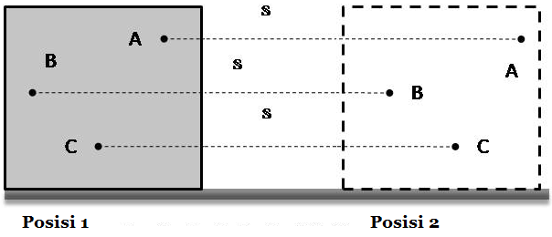
Gambar di atas merupakan gerak sebuah balok di atas suatu permukaan datar tanpa mengguling, dari posisi 1 ke posisi 2 pada jarak yang sama yaitu sebesar s. Penyebab gerak translasi adalah karena adanya gaya yang bekrja pada benda tersebut

MACAM – MACAM GERAK TRANSLASI
A. Gerak Lurus
Berdasarkan kecepatannya, gerak lurus dibagi menjadi 2, yaitu:
1. Gerak Lurus Beraturan (GLB)
GLB yaitu gerak yang lintasannya lurus dengan kecepatannya tetap
2. Gerak lurus berubah beraturan (GLBB)
GLBB yaitu gerak yang lintasannya lurus dan kecepatannya berubah secara teratur
1. Gerak Lurus Beraturan (GLB)
Sebuah benda dikatakan bergerak lurus beraturan bila mempunyai lintasan lurus dan dalam selang waktu tertentu gerak benda tersebut mempunyai kecepatan tetap. Pada gerak lurus beraturan, benda menempuh jarak yang sama dalam selang waktu yang sama pula. Sebagai contoh, mobil yang melaju menempuh jarak 2 meter dalam waktu 1 detik, maka satu detik berikutnya menempuh jarak 2 meter lagi, begitu seterusnya.
Contoh GLB dalam keseharian :
1) Pada jalan tol yang lurus mobil dalam selang waktu tertentu memiliki kecepatan tetap.
2) Jika sebuah benda dilempar pada ruang hampa maka benda akan bergerak dengan kecepatan tetap

Rumusan Matematis GLB
Untuk GLB ini secara matematis dapat dirumuskan sebagai berikut.

s = v x t
Keterangan:
v = kecepatan (m/s)
s = perpindahan (m)
t = waktu (s)

Hasil Pita ketik Tiker Timer dan Grafiknya
Untuk mengetahui jenis gerak benda biasannya digunakan percobaan menggunakan ticker timer atau pewaktu ketik. yang gambarnya dapat dilihat seperti di bawah ini.

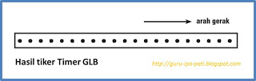
Jenis gerakan benda dapat dilihat dari pita rekaman tiker timer. Benda bergerak lurus beraturan (GLB) akan menghasilkan tanda ketikan yang jaraknya selalu sama dalam selang waktu tertentu.
Gambar Hasil tiker timer untuk Gerak Lurus beraturan dengan kecepatan kosntan. Secara skematis grafik dapat digambarkan sebagai berikut :
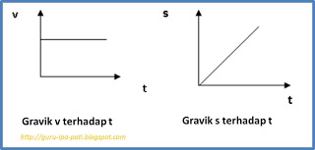

2. Gerak Lurus Berubah Beraturan (GLBB)
Coba kamu perhatikan apabila sebuah sepeda motor bergerak menuruni sebuah bukit, bagaimanakah kecepatannya? Tentu saja kecepatannya semakin bertambah besar. Gerak lurus berubah beraturan (GLBB) adalah gerak benda pada lintasan lurus dengan kecepatannya berubah secara teratur tiap detik. Kamu tentunya masih ingat bahwa perubahan kecepatan tiap detik adalah percepatan. Dengan demikian, pada GLBB benda mengalami percepatan secara teratur atau tetap.
GLBB ada dua macam GLBB dipercepat dan GLBB diperlambat ..
a. GLBB dipercepat
GLBB dipercepat yaitu gerak suatu benda yang mendapat tambahan kecepatan dalam setiap detik. Contoh : benda bergerak turun diatas bidang miring atau benda jatuh bebas dari ketinggian tertentu. pada GLBB dipercepat jika dilakukan percobaan dengan tiker timer akan menghasilkan tanda ketikan pada tiker timer yang jaraknya semakin besar dan perubahannya secara teratur.

Buku BSE Kelas VIII

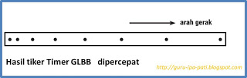

Secara skematis grafik hubungan antara kecepatan (V) dengan waktu (t) dan s terhadap t pada GLBB dipercepat adalah sebagai berikut ini :
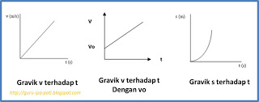

b. GLBB diperlambat
GLBB diperlambat yaitu gerak benda yang semakin berkurang kecepatannya dalam setiap detik
Contoh: Benda dilempar vertikal ke atas contoh lain adalah mobil yang melaju, kemudian di rem
Hasil tiker timer untuk GLBB diperlambat adalah sebagai berikut ini dihasilkan tanda ketikan semakin kecil berarti benda melakukan gerak diperlambat.

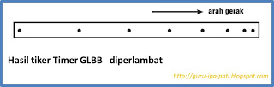

Secara skematis Grafik hubungan antara kecepatan (V) dengan waktu (t) dan s terhadap t untuk GLLB diperlambat adalah sebagai berikut ini :
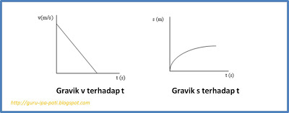
Gerak translasi terbagi menjadi 2 macam, yaitu Gerak Lurus Beraturan ( GLB )
Beraturan ( GLBB ).t berpangkat
Gerak lurus berubah beraturan (GLBB) adalah gerak benda dalam lintasan garis lurus dengan percepatan tetap. Jadi, ciri utama GLBB adalah bahwa dari waktu ke waktu kecepatan benda berubah, semakin lama semakin cepat/lambat...sehingga gerakan benda dari waktu ke waktu mengalami percepatan/perlambatan.
Contoh sehari-hari GLBB adalah peristiwa jatuh bebas. Benda jatuh dari ketinggian tertentu di atas permukaan tanah. Semakin lama benda bergerak semakin cepat. Kini, perhatikanlah gambar di bawah yang menyatakan hubungan antara kecepatan (v) dan waktu (t) sebuah benda yang bergerak lurus berubah beraturan dipercepat.
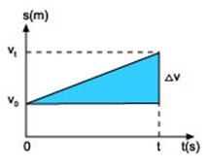
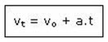
vo = kecepatan awal (m/s)
vt = kecepatan akhir (m/s)
a = percepatan
t = selang waktu (s)
Perhatikan bahwa selama selang waktu t , kecepatan benda berubah dari vo menjadi vt sehingga kecepatan rata-rata benda dapat dituliskan:

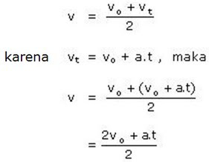
Kita tahu bahwa kecepatan rata-rata :

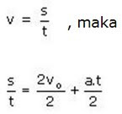
dan dapat disederhanakan menjadi :
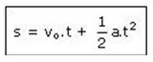
S = jarak yang ditempuh
Seperti halnya dalam GLB (gerak lurus beraturan) besarnya jarak tempuh juga dapat dihitung dengan mencari luasnya daerah dibawah grafik v - t
Bila dua persamaan GLBB di atas kita gabungkan, maka kita akan dapatkan persamaan GLBB yang ketiga.....
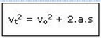
Contoh-Contoh GLBB
a. Gerak Jatuh Bebas
Ciri khasnya adalah benda jatuh tanpa kecepatan awal (vo = nol). Semakin ke bawah gerak benda semakin cepat.Percepatan yang dialami oleh setiap benda jatuh bebas selalu sama, yakni sama dengan percepatan gravitasi bumi (a = g) (besar g = 9,8 m/s2 dan sering dibulatkan menjadi 10 m/s2)

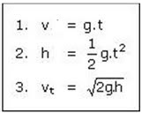
Rumus gerak jatuh bebas ini merupakan pengembangan dari ketiga rumus utama dalam GLBB seperti yang telah diterangkan di atas dengan modifikasi : s (jarak) menjadi h (ketinggian) dan vo = 0 serta percepatan (a) menjadi percepatan grafitasi (g).
Perhatikan rumus yang kedua....dari ketinggian benda dari atas tanah (h) dapat digunakan untuk mencari waktu yang diperlukan benda untuk mencapai permukaan tanah atau mencapai ketinggian tertentu.. Namun ingat jarak dihitung dari titik asal benda jatuh bukan diukur dari permukaan tanah

contoh : Balok jatuh dari ketinggian 120 m berapakah waktu saat benda berada 40 m dari permukaan tanah?
jawab : h = 120 - 40 = 80 m
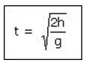
t = 4 s

b. Gerak Vertikal ke Atas
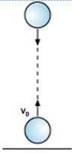
Selama bola bergerak vertikal ke atas, gerakan bola melawan gaya gravitasi yang menariknya ke bumi. Akhirnya bola bergerak diperlambat. Akhirnya setelah mencapai ketinggian tertentu yang disebut tinggi maksimum (h max), bola tak dapat naik lagi. Pada saat ini kecepatan bola nol (Vt = 0). Oleh karena tarikan gaya gravitasi bumi tak pernah berhenti bekerja pada bola, menyebabkan bola bergerak turun. Pada saat ini bola mengalami jatuh bebas....
Jadi bola mengalami dua fase gerakan. Saat bergerak ke atas bola bergerak GLBB diperlambat (a = - g) dengan kecepatan awal tertentu lalu setelah mencapai tinggi maksimum bola jatuh bebas yang merupakan GLBB dipercepat dengan kecepatan awal nol.
Pada saat benda bergerak naik berlaku persamaan :

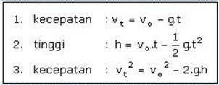

vo = kecepatan awal (m/s)
g = percepatan gravitasi
t = waktu (s)
vt = kecepatan akhir (m/s)
h = ketinggian (m)

c. Gerak Vertikal ke Bawah
Berbeda dengan jatuh bebas, gerak vertikal ke bawah yang dimaksudkan adalah gerak benda-benda yang dilemparkan vertikal ke bawah dengan kecepatan awal tertentu. Jadi seperti gerak vertikal ke atas hanya saja arahnya ke bawah. Sehingga persamaan-persamaannya sama dengan persamaan-persamaan pada gerak vertikal ke atas, kecuali tanda negatif pada persamaan-persamaan gerak vertikal ke atas diganti dengan tanda positif.

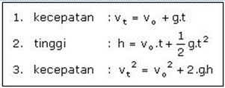
B.Gerak melingkar: Gerak yang lintasannya berbentuk lingkaran atau bagian dari lingkaran itu. Dalam gerak melingkar jarak benda dengan pusat putaran tetap, namun posisi benda terhadap pusat lingkaran berubah. Contoh gerak melingkar antara lain: ujung jarum jam yang melingkari pusat putarannya dan asteroid yang bergerak mengelilingi Matahari.
C.Gerak parabola: gerak benda dengan lintasan berbentuk parabola. Contoh untuk gerak parabola ini misalnya benda yang dilempar dengan sudut elevasi tertentu terhadap bidang datar dan bola yang ditendang melambung ke atas. Ada fenomena menarik tentang gerak parabola ini. Misalnya sebuah benda pada ketinggian tertentu dilemparkan dalam arah horizontal. Ternyata, waktu yang dibutuhkan untuk mencapai tanah adalah sama dengan waktu yang dibutuhkan oleh benda yang dijatuhkan vertikal tanpa kelajuan awal dan ketinggian yang sama. Fenomena ini menunjukkan kepada kita bahwa gaya tarik bumi (gaya gravitasi bumi) memberikan percepatan ke bawah yang sama besar kepada kedua benda tersebut
GERAK TIDAK BERATURAN: gerak benda dengan lintasan yang tidak beraturan disebut gerak tidak beraturan

2.2 FUNGSI PARSIAL JARAK DALAM GERAK

Perpindahan dan Jarak Dalam keseharian kita sulit membedakan antara perpindahan dan jarak. Kali ini kita akan mengetahui apa perbedaan antara perpindahan dan jarak.
Perpindahan adalah besarnya jarak yang diukur dari titik awal menuju titik akhir sedangkanJarak tempuh adalah Panjang lintasan yang ditempuh benda selama bergerak.
Contoh kasus adalah sebagai berikut ini, Seorang anak berjalan ke utara sejauh 3 km lalu bergerak timur tegak lusu sejauh 4 km. Berapakh jarak dan perpindahanya?
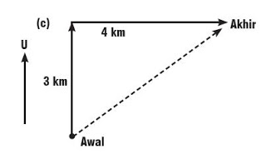

Jarak yang ditempuh siswa tersebut berarti keseluruhan lintasanyang ditempuh yaitu 3 km + 4 km = 7 km, sedangkan perpindahannya sepanjang garis putus-putus pada Gambar di atas , yaitu :
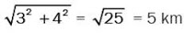

A. Kelajuan dan Kecepatan
Dalam keseharian kita tidak membedakan antara kecepatan dan kelajuan, namun dalam fisika kelajuan dan percepatan dibedakan. Perbedaannya adalah sebagai berikut ini :
Kelajuan yaitu perbandingan antara jarak yang ditempuh dengan selang waktu yang diperlukan benda. Sedangkan Kecepatan adalah perpindahan suatu benda dibagi selang waktunya.
Jadi kelajuan adalah besaran skalar yaitu besaran yang hanya memiliki nilai sedangkan kecepatan adalah besaran vector yaitu selain memiliki nilai juga memiliki arah :
Kelajuan hanya mempunyai nilai tapi tidak mempunyai arah.
Contoh: Mobil bergerak dengan kelajuan 50 km/jam
Kecepatan selain mempunyai nilai juga mempunyai arah.
Contoh: Bola dilempar ke atas dengan kecepatan 30 km/jam

Dalam fisika kecepatan dirumuskan dengan persamaan sebagai berikut ini :

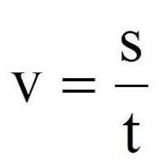

v = kecepatan benda, satuan ^{m}/_{s}
s = perpindahan yang ditempuh benda, satuan m
t = waktu yang diperlukan, satuan sekon (s) atau detik

B. Kecepatan rata-rata
Kecepatan rata-rata yaitu hasil bagi/perbandingan antara jarak total yang ditempuh benda dengan selang waktu untuk menempuh jarak tersebut. Kecepatan rata-rata dirumuskan sebagai berikut ini :

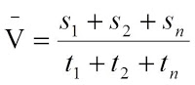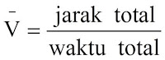

C. Percepatan

Suatu benda akan mengalami percepatan apabila benda tersebut bergerak dengan kecepatan yang tidak konstan dalam selang waktu tertentu. Misalnya, ada sepeda yang bergerak menuruni sebuah bukit memiliki suatu kecepatan yang semakin lama semakin bertambah selama geraknya. Gerak sepeda tersebut dikatakan dipercepat.

Jadi percepatan adalah kecepatan tiap satuan waktu. Secara matematis dapat ditulis sebagai berikut.:
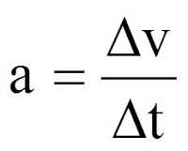
a : percepatan, satuan m/s²
∆v : perubahan kecepatan, satuan m/s
∆t : perubahan waktu, satuan (s)

Percepatan merupakan besaran vektor. Percepatan dapat bernilai positif (+a) dan bernilai negatif (-a)
bergantung pada arah perpindahan dari gerak tersebut. Percepatan yang bernilai negatif (-a) sering disebut dengan perlambatan. Pada kasus perlambatan, kecepatan v dan percepatan a mempunyai arah yang berlawanan.

2.3 HUKUM NEWTON II

Hukum newton II menyatakan bahwa jika resultan gaya yang bekerja pada sebuah benda tidak sama dengan nol maka benda akan mengalami percepatan. Besar percepatan sebanding dengan besar gaya total dan berbanding terbalik dengan massa benda. Arah percepatan sama dengan arah gaya total.
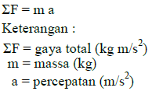

Jika besar percepatan sama dengan nol maka persamaan hukum II Newton berubah menjadi persamaan hukum I Newton. Jadi hukum I Newton merupakan kasus khusus dari hukum II Newton. Berdasarkan persamaan di atas disimpulkan bahwa semakin besar gaya, semakin besar percepatan. Sebaliknya semakin besar massa, semakin kecil percepatan. Hubungan antara gaya, massa dan percepatan lebih dipahami setelah kita melakukan percobaan berkaitan dengan hal ini. Salah satu percobaan yang dapat dilakukan adalah percobaan mempercepat kereta dinamika di atas rel menggunakan beban bermassa yang jatuh bebas. Gunakan ticker timer untuk mengetahui besar percepatan kereta.

Contoh soal.
- Tentukan besar dan arah percepatan benda berdasarkan gambar di bawah!
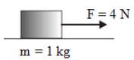

Pembahasan
Diketahui :
Massa (m) = 1 kg
Gaya tarik (F) = 4 Newton
Ditanya : besar dan arah percepatan (a)
Jawab :
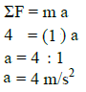
Besar percepatan = 4 m/s², arah percepatan = arah resultan gaya = ke kanan.
- Tentukan besar dan arah percepatan benda berdasarkan gambar di bawah!
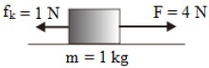
Pembahasan
Diketahui :
Massa (m) = 1 kg
Gaya tarik (F) = 4 Newton
Gaya gesek kinetis (f_{k}) = 1 Newton
Ditanya : besar dan arah percepatan (a)
Jawab :
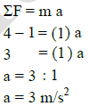

Besar percepatan = 3 m/s², arah percepatan = arah resultan gaya = ke kanan.

4.Sebuah balok dengan massa 1 kg yang awalnya diam, diberi gaya 1 Newton sehingga balok bergerak dengan kecepatan 10 m/s selama 2 detik. Tentukan percepatan balok selama bergerak !
Diketahui :
m : 10 kg
t = 2 s
v1 = 0 m/s
v2 = 10 m/s
F = 1 N
a = Δv/Δt = 10/2 = 5 m/s2
ditanya :
a . . . ?
jawab :
a = ΣF/m
a = 1/1
a = 1 m/s2
5.Sebuah benda bermassa 2 kg ditarik dengan gaya 15 Newton searah dengan gerak benda. Tentukan percepatan benda jika gaya gesekan antara benda dan lantai 1 Newton !
Diketahui :
m : 2 kg
F = 15 N
fg : 1 N
ditanya :
a . . . ?
jawab :
F – fg = m a
15 – 1 = 2 a
14 = 2a
a = 14/2
a = 7 m/s2

HUKUM II NEWTON
Hukum ini berbunyi “Percepatan dari suatu benda akan sebanding dengan jumlah gaya (resultan gaya) yang bekerja pada benda tersebut dan berbanding terbalik dengan massanya .
APLIKASI HUKUM II NEWTON DALAM KEHIDUPAN SEHARI-HARI
1. Benda yang melaju jika melakukan percepatan akan dirinya maka gaya akan bertambah besar .
2. Pada gerakan di dalam lift. Ketika kita berada di dalam lift yang sedang bergerak, gaya berat kita akan berubah sesuai pergerakan lift. Saat lift bergerak ke atas, kita akan merasakan gaya berat yang lebih besar dibandingkan saat lift dalam keadaan diam. Hal yang sebaliknya terjadi ketika lift yang kita tumpangi bergerak ke bawah. Saat lift bergerak ke bawah, kita akan merasakan gaya berat yang lebih kecil daripada saat lift dalam keadaan diam.
3. Bus yang melaju dijalan raya akan mendapatkan percepatan yang sebanding dengan gaya dan berbading terbalik dengan massa busl tersebut.
4. Permainan Kelereng. Kelereng yang kecil saat dimainkan akan lebih cepat menggelinding, sedangkan kelereng yang lebih besar relatif lebih lama (percepatan berbanding terbalik dengan massanya).
5. Mengambil air dari dalam sumur menggunakan katrol.
Pada saat mengambil air dari dalam sumur kita memberikan gaya pada katrol dengan menarik tali yang menhubungkan katrol. Gaya inilah yang akan menggerakkan katrol, seperti yang ditunjukka pada gambar di atas.
6. Lift yang bergerak naik turun
Sebelum bergerak baik naik maupun turun lift dalam keadaan diam. Kemudian lift diberi gaya yang mengakibatkan lift mengalami percepatan.

BAB III
PENUTUP
3.1 KESIMPULAN
Di dalam konsep translasi dalam hukum Newton II kita mengetahui bahwa gerak translasi terbagi menjadi gerak lurus ,gerk melingkar dan juga gerak parabola. Di dalam ketiga gerak tersebut mempunyai sifat yang sama yaitu mempunyai bentuk lintasan yang sama di setiap pergerakkannya sedankan gerak tak beraturan kebalikannya.
Sedangkan funsi parsial jarak dalam gerak terbagi menjadi kelajun dan kecepatan , kecepatan rata-rata dan juga percepatan. Yang masing – masing menjelaskan hubungan jarak di dalam gerak fisika.
Hukum II Newton sendiri telah kita pahami bahwa percepatan benda berbanding lurus dengan gaya dan berbanding terbalik dengan massa . Di dalam penerapannya sangat pengaruh dalam kehidupan sehari – hari seperti mendorong sesuatu , berkendara maupun saat mengerjakan pekerjaan rumah seperti menimba.
3.2 SARAN
Saran dari penyusun untuk pembaca adalah ,mohon menanyakan hal – hal yang menurut pembaca kurang jelas dalam makalah ini kepada dosen pembimbing .Atau mencari penjelasan materi dari sumber yang lebih akurat . Dan apabila para pembaca bisa menambahkan materi atau saran ,kami sangat terbuka dan sangat berterima kasih.
DAFTAR PUSTAKA https://f0rtune.wordpress.com/ https://gurumuda.net/hukum-ii-newton.htm http://mediabelajaronline.blogspot.co.id/2010/03/gerak-lurus-berubah-beraturan-glbb.html http://mafia.mafiaol.com/2014/01/pengertian-gerak-translasi-dan-rotasi.html http://www.zakapedia.com/2013/01/belajar-fisika-jenis-jenis-gerak.html http://www.informasi-pendidikan.com/2014/12/hukum-ii-newton.html http://guru-ipa-pati.blogspot.co.id/2012/08/ayo-kita-belajar-istilah-perpindahan.html

